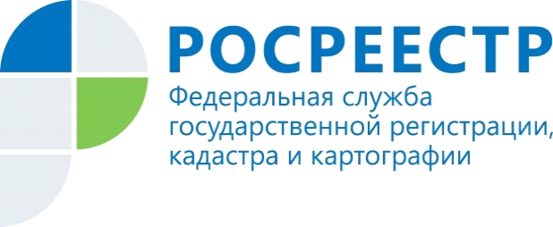

Названы наиболее перспективные варианты для застройки

в Курской области

В России в 2020 году в рамках национального проекта «Жилье и городская среда» выявлено порядка 5,7 тыс. земельных участков и территорий, площадь которых около 100 тыс. га, для дальнейшего вовлечения в оборот, что позволяет построить, по экспертным оценкам, порядка 310 млн кв. м. жилья.
В настоящее время на территории Курской области определены 20 земельных участков в 3 городах с наиболее высоким спросом на жилую недвижимость, которые будут включены в создаваемый Росреестром сервис «Земля для стройки» по поиску и покупке земли под строительство жилья.
Наиболее перспективными вариантами для застройки являются участки, расположенные в городе Курске общей площадью 176959 кв. м., в городе Курчатове 284436 кв. м., и в городе Железногорске 262649 кв. м.
Как пояснила заместитель директора – главный технолог Кадастровой палаты Курской области Людмила Иванова: «Все заинтересованные лица могут зайти на сайт публичной кадастровой карты и увидеть земельные участки для строительства жилья на территории Курской области, а также смогут воспользоваться правом оформления земли для дальнейшей работы по жилому строительству».
В настоящее время в Курске вовлечен в оборот первый земельный участок по ул. Энгельса, предназначенный для многоэтажной жилой застройки. Также планируется введение в эксплуатацию дополнительных 29589,9 квадратных метров жилья.
Вместе с тем, напоминаем, чтобы получить информацию, нужно ввести комбинацию (46:*), тип поиска «Жилищное строительство».

